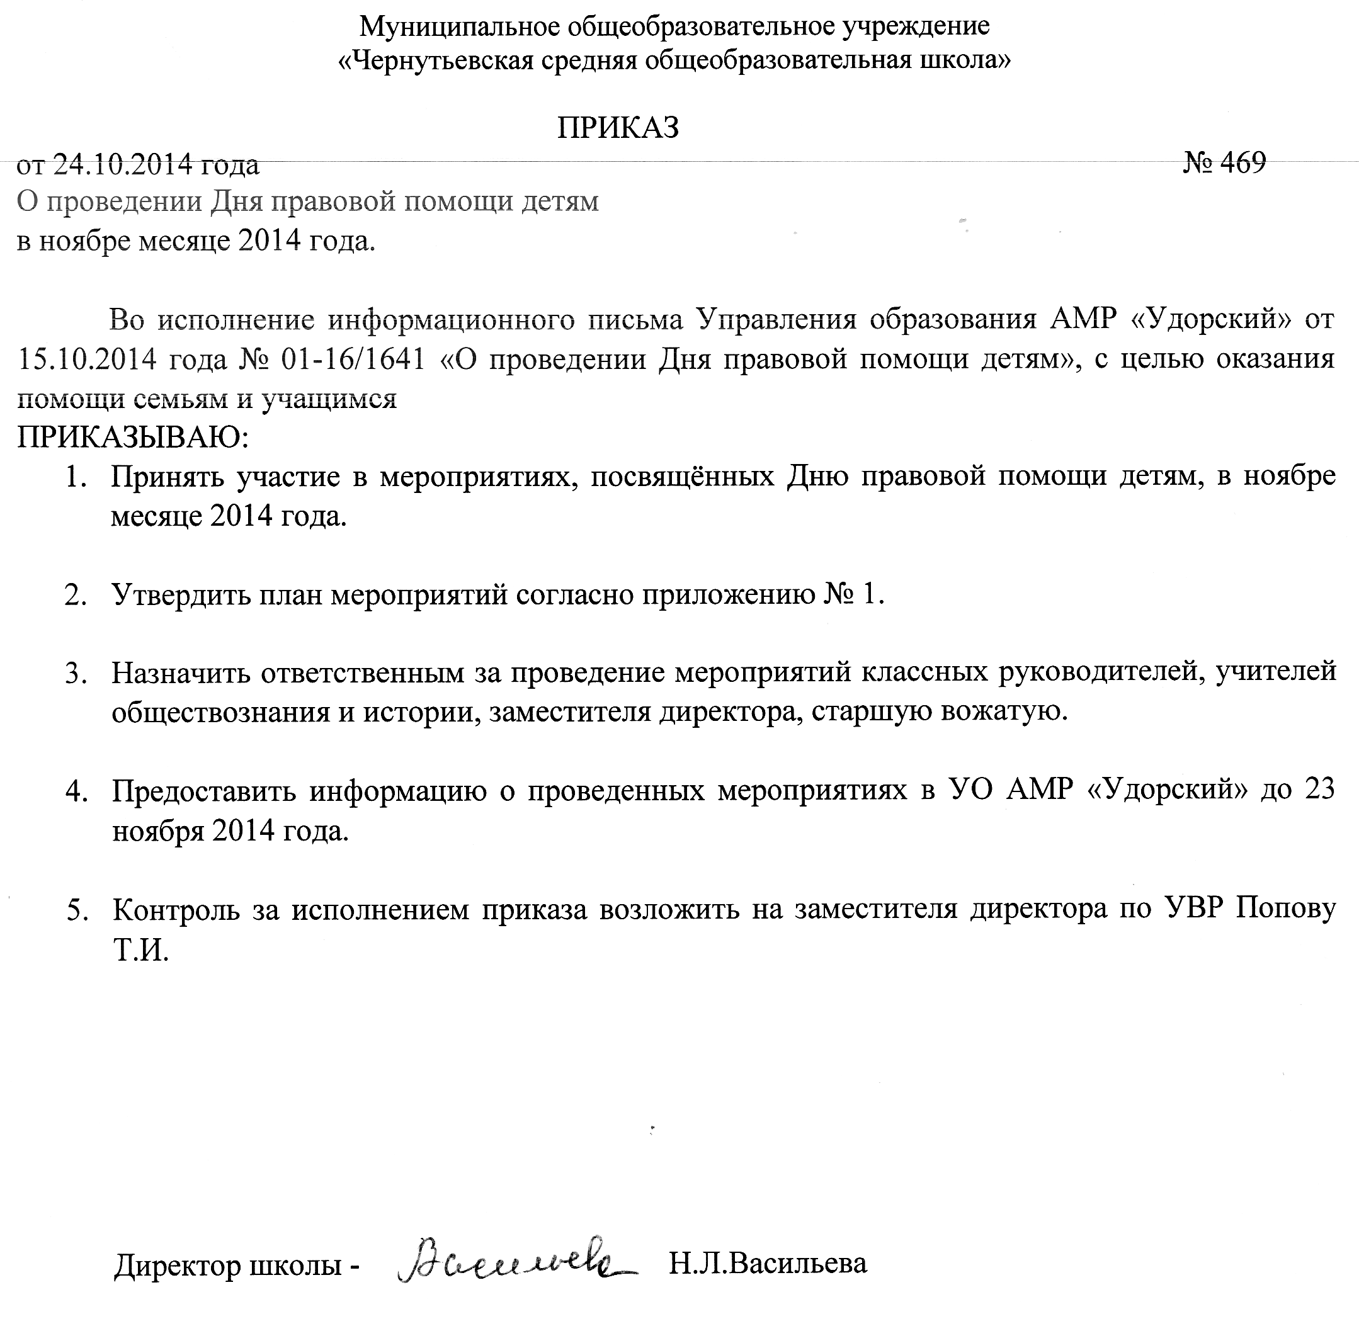

Приложение № 1 к приказу № 469
от 24.10.2014 года

План мероприятий, посвящённых Дню правовой помощи детям,
на ноябрь месяц 2014 года.

Название мероприятия | Форма запланированного мероприятия | Целевая группа | Дата  проведения | ответственные
- «Что мне известно о моих правах»;  - «Имею право!»;  - «Ты – ученик. Твои права и обязанности»;  - правила поведения в школе, интернате при школе;  - «Знакомьтесь: Устав школы»;  - «Конвенция о правах ребенка». | Классный час | 1-11 классы | До 22 ноября | Класс.рук
Юридический ликбез | дискуссия | 9-11 кл | На уроках | Учителя обществознания
Встреча с работниками правоохранительных органов | беседа | 6-11 | ноябрь | Заместитель директора
«Права детей» | Игра-путешествие | 1-5 кл | 18 ноября | Старший вожатый
«Воинская обязанность – долг каждого гражданина» | беседа | 10-11 кл | На уроках | Преподаватель-организатор ОБЖ
«Каждый ребёнок имеет право…» | Информационный уголок |  | До 10 ноября | Старший вожатый
Проведение индивидуальных бесед с учащимися «группы риска», с нарушителями дисциплины и порядка | Индивидуальные беседы | 7-11 | В теч.года | Класс.рук., заместители

